Funcionamiento de la aplicación:

**Estado Inicial:**

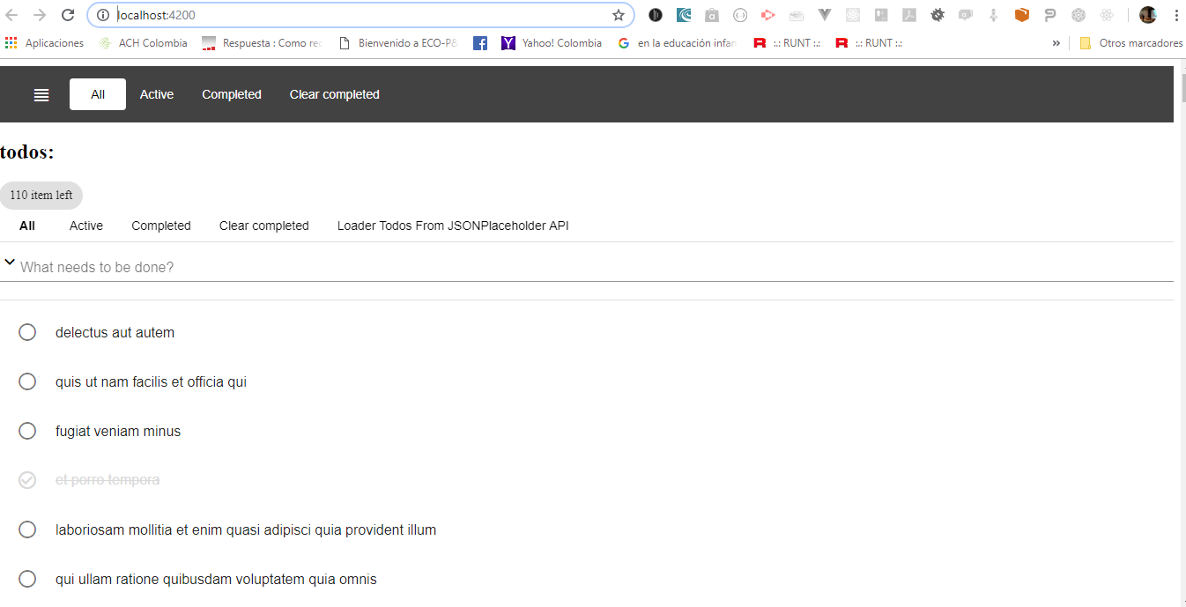

**Adición de un nuevo todo**

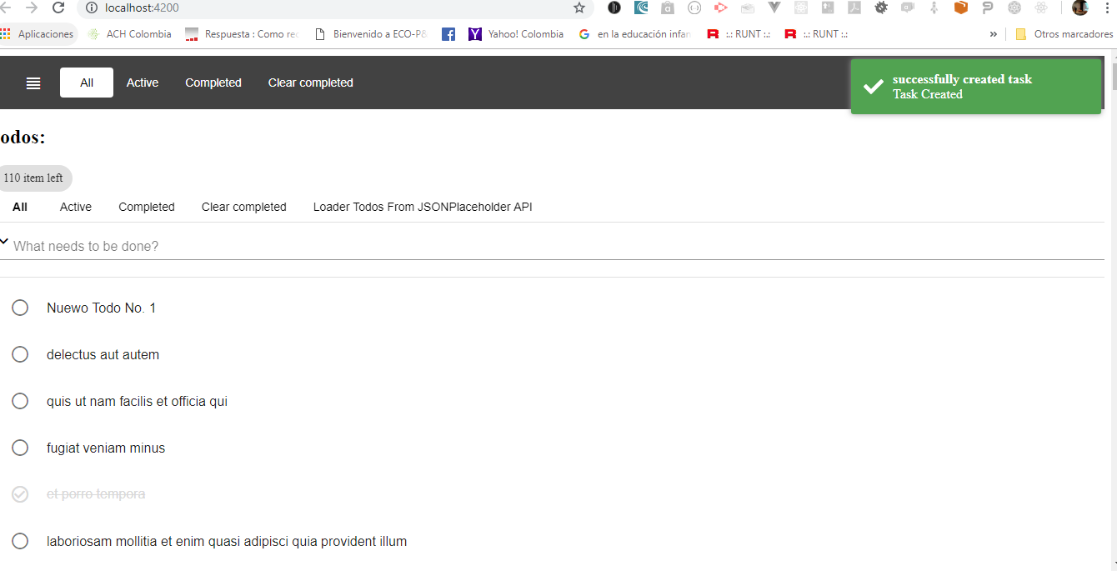

**Modificación de un nuevo todo**

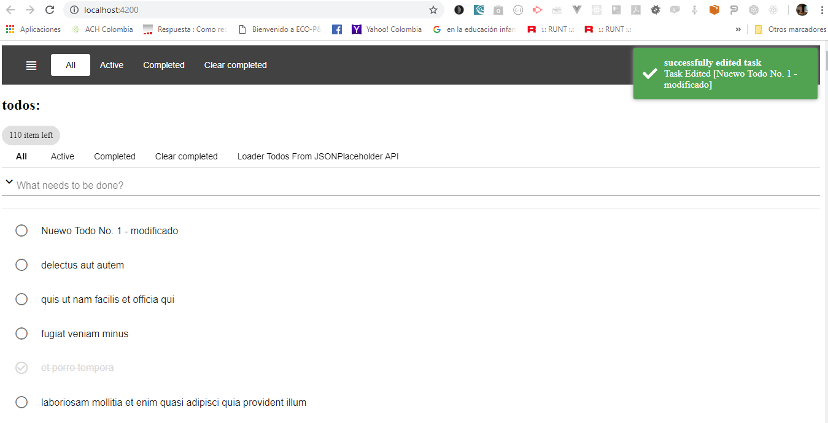

**Borrando un todo**

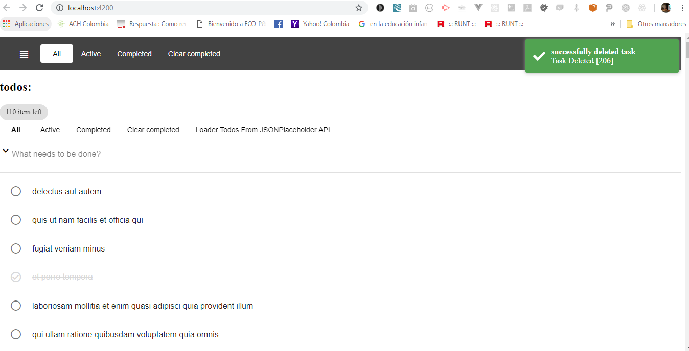

**Seleccionando todos los “todos“ a través del botón al lado izquierdo del campo de texto**

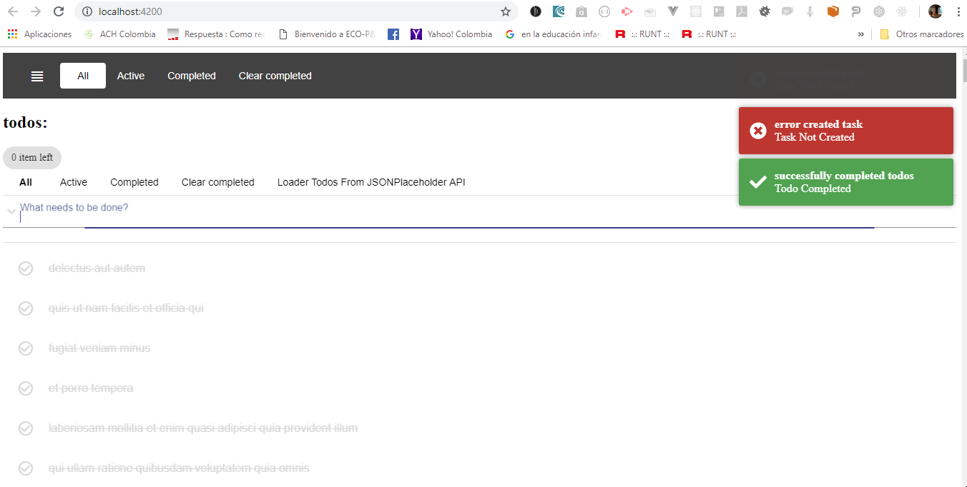

**Des-seleccionar todos los “todos” previamente seleccionado, es decir que danto en estado abierto.**

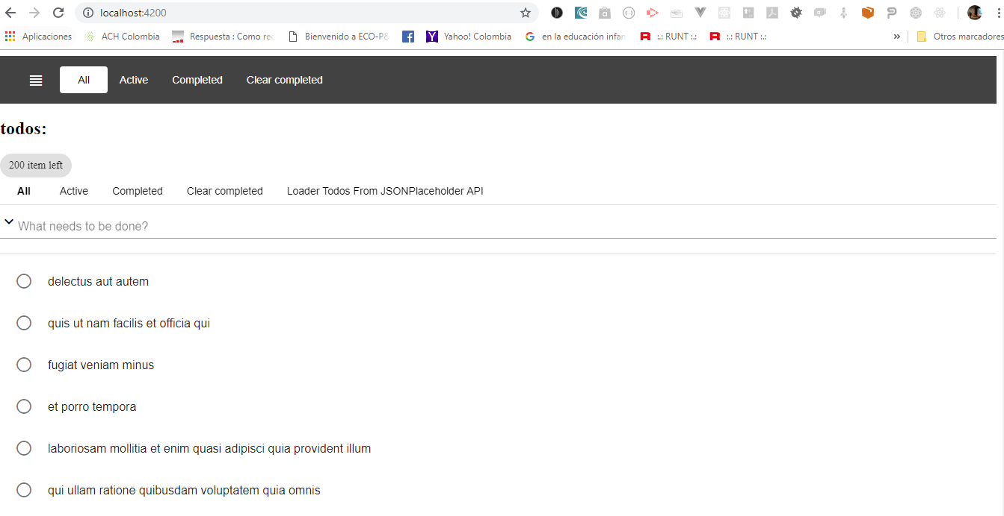

**Borrando todos los “todos” completados – Clear Completed**

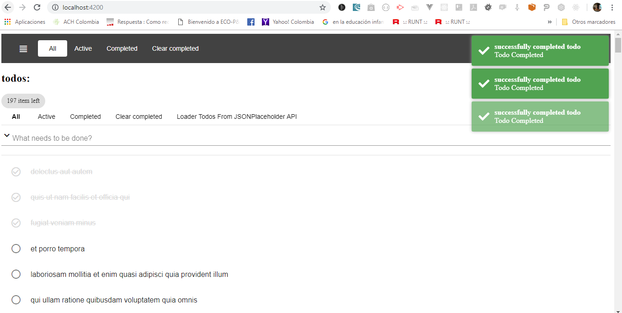

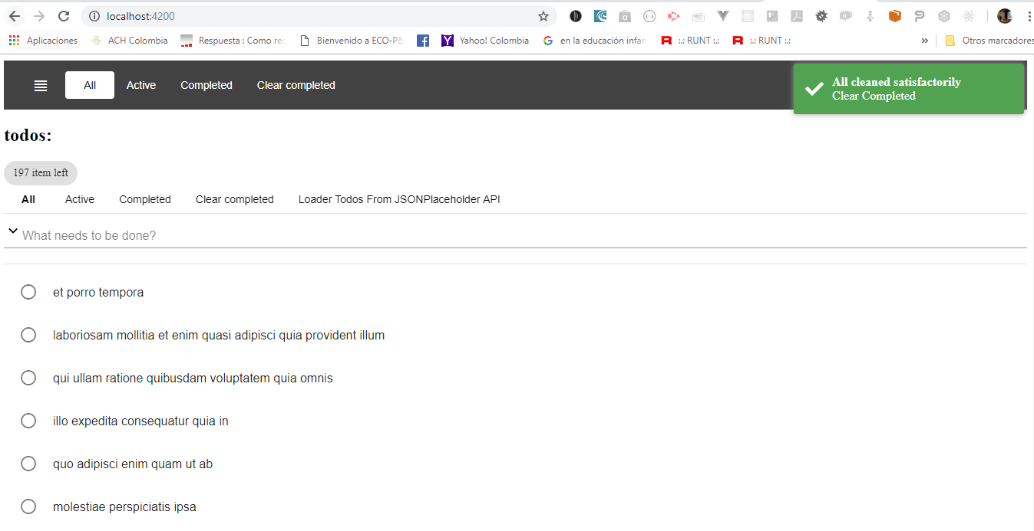

**Cargando desde la api REST de JSONPlaceholder API**

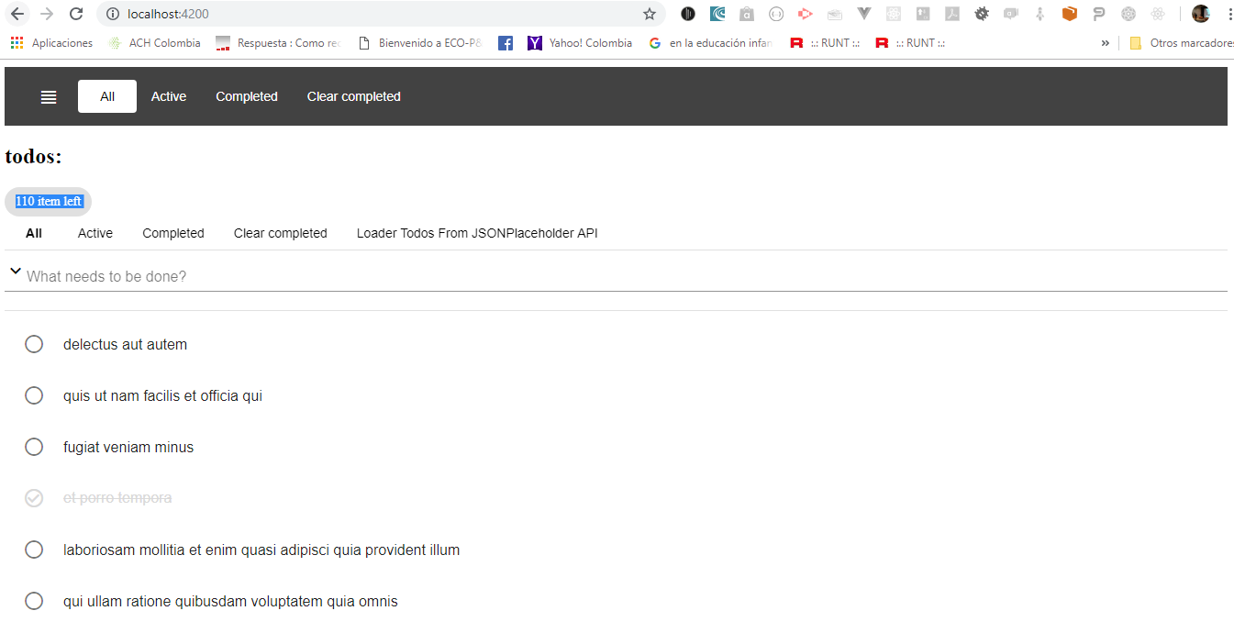

**Filtro Active**

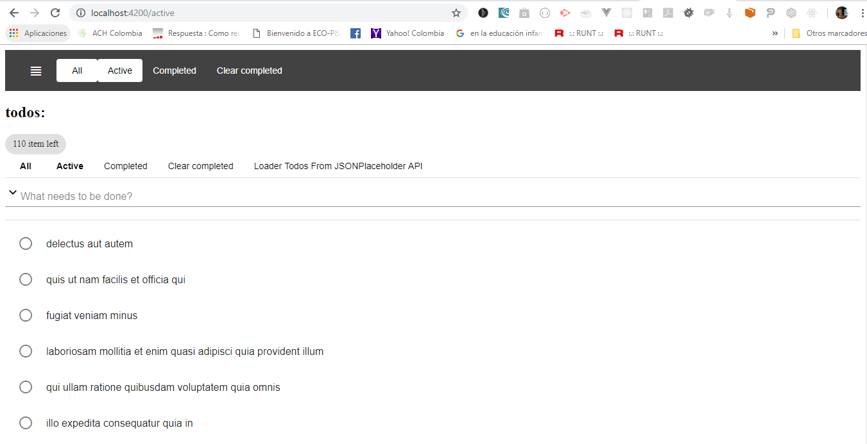

**Filtro Completed**

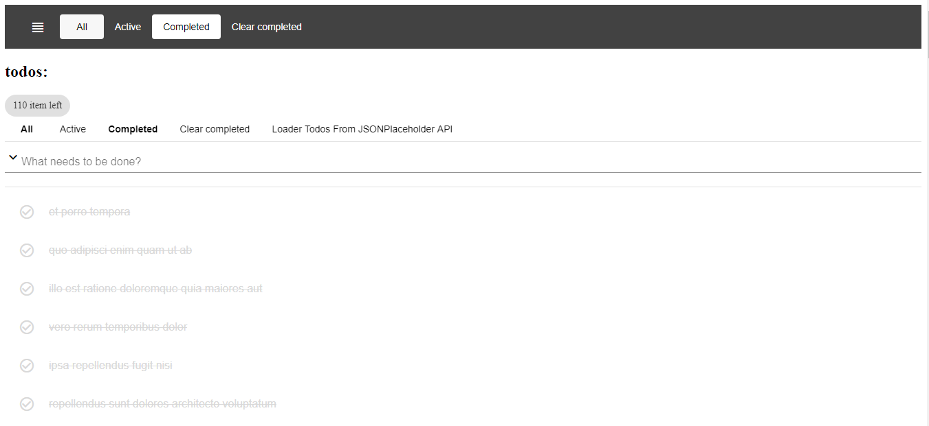

**Nota: Se desarrollo un api rest aparte del JSONPlaceholder y con ayuda de los 200 todos de este se pobló una tabla llamada todo en la base de datos que se creó.**